**НАЦИОНАЛЬНЫЙ ИССЛЕДОВАТЕЛЬСКИЙ УНИВЕРСИТЕТ**

**«ВЫСШАЯ ШКОЛА ЭКОНОМИКИ»**

Факультет компьютерных наук

Департамент программной инженерии

Дисциплина: «Архитектура вычислительных систем»

**Многопоточное консольное приложение, моделирующее работу программистов в соответствии с заданным условием (см п.1).**

Пояснительная записка

**Выполнил:**  
Темирханов Михаил,   
*студент гр. БПИ199.*

*13.12.2020г.*

**Москва**2020

Содержание

1. Текст задания 2

2. Описание решения 3

3. Тестирование программы 4

ПРИЛОЖЕНИЕ 1 7

Список литературы 7

ПРИЛОЖЕНИЕ 2 8

Код программы 8

1. Текст задания

В отделе работают три программиста. Каждый программист пишет свою программу и отдает ее на проверку другому программисту. Программист проверяет чужую программу, когда его собственная уже написана. По завершении проверки, программист дает ответ: программа написана правильно или написана неправильно. Программист спит, если не пишет свою программу и не проверяет чужую программу. Программист просыпается, когда получает заключение от другого программиста. Если программа признана правильной, программист пишет другую программу, если программа признана неправильной, программист исправляет ее и отправляет на проверку тому же программисту, который ее проверял. Создать многопоточное приложение, моделирующее работу программистов

1. Описание решения

Для решения поставленной задачи было решено использовать следующий алгоритм:

Пользователем вводится число, которое характеризует число верных программ, которые 3 программиста должны написать. Программисты начинают работу и сообщают о том, что они начали писать код. После написания кода, программисты сдают его на проверку свободным программистам (тем, кто не пишет код и не проверяет чей-либо код), и заявляют о том, что готовы проверять чужой код. После проверки чужого кода, программисты проверяют, проверили ли их код, если нет – они садятся за проверку чужого кода, иначе они принимают результаты проверки и проверяют, корректно ли был написан их код. Если код был некорректным, программист переписывает программу, после чего повторяется вышеописанный цикл. Если код был корректным, в переменную, отвечающую за общее количество проверенных работ, добавляется единица, после чего программист садится за написание нового кода. Когда общее количество работ становится равным тому значению, которое задал пользователь с клавиатуры, программа завершает свою работу.

На протяжении всех вышеописанных процессов в консоль выводится основная информация о статусе программистов и о итогах проверок

1. Тестирование программы

Тест 1:

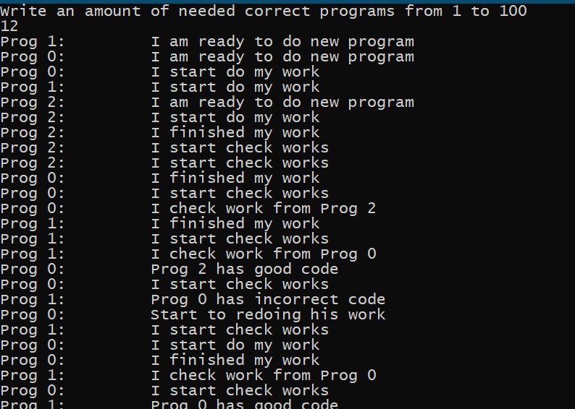

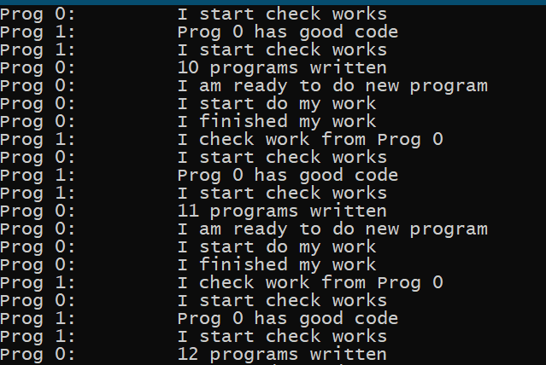

*Рисунки 1, 2*

Тест 2:



*Рисунок 3*

Тест 3:



*Рисунок 4*

ПРИЛОЖЕНИЕ 1

Список литературы

1. [http://softcraft.ru/] (12.12.2020)
2. [https://metanit.com/cpp/tutorial/] (13.12.2020)
3. [https://docs.microsoft.com/ru-ru/cpp/?view=msvc-160&viewFallbackFrom=vs-2019] (13.12.2020)
4. [https://proginfo.ru/processes-and-threads/] (13.12.2020)
5. [https://habr.com/ru/post/182610/] (13.12.2020)

ПРИЛОЖЕНИЕ 2

Код программы

#include <iostream>

#include <mutex>

#include <condition_variable>

#include <semaphore.h>

#include <vector>

#include <thread>

#include <random>

#pragma ide diagnostic ignored "EndlessLoop"

bool letsCheck = false; //Флаг проверки

std::vector<bool> isReady;

std::vector<bool> isCorrect;

std::condition_variable checkWork; //Условная переменная регулировки проверки работ

std::mutex checkMtx; //Мьютекс для проверки работ

int countOfProgramms = 0; //Количество созданных программ

const int minCodeTime = 100; //Минимальное время написания программы

const int maxCodeTime = 500; //Максимальное время написания программы

const int minCheckTime = 100; //Минимальное время проверки программы

const int maxCheckTime = 300; //Максимальное время проверки программы

/**

* Находит индекс непроверенной работы и в случае

* если его нет выводит -1

* @param myIndex

* @return

*/

int findNotCheckWork(int myIndex) {

for (int i = 0; i < 3; ++i) {

if (isReady[i] && !isCorrect[i] && i != myIndex)

return i;

}

return -1;

}

/**

* Реализует поток программиста

* @param index индекс программиста

*/

void programmer(int index) {

srand(time(0) * index); //Устанавливаем рандом

std::unique_lock<std::mutex> checkLock(checkMtx); //Локер для условной переменной

checkLock.unlock(); //Разлочиваем созданный локер

while (true) {

std::printf("Prog %d: \tI am ready to do new program\n", index);

//Устанавливаем флаги готовности и корректности написанной программы

isReady[index] = false;

isCorrect[index] = false;

while (!isCorrect[index]) { //Пока программа не корректна пытаемся ее сделать

std::printf("Prog %d: \tI start do my work\n", index);

//Имитируем работу программиста

std::this_thread::sleep_for(std::chrono::milliseconds(std::rand() %

(maxCodeTime - minCodeTime) + minCodeTime));

std::printf("Prog %d: \tI finished my work\n", index);

isReady[index] = true; //Устанавливаем флаг готовности работы

checkWork.notify_one(); //Говорим проверяющему, что появилась работа на проверку

letsCheck = true; //Устанавливаем флаг проверки в true, чтобы проверящий вышел из цикла

std::this_thread::sleep_for(std::chrono::milliseconds(10)); //Даем проверяющему время для выхода

while (isReady[index] && !isCorrect[index]) { //Цикл проверки (Проверяем пока не пришли резы проги)

std::printf("Prog %d: \tI start check works\n", index);

//Цикл устраняющий случайное пробуждение потока

while (!letsCheck && !isCorrect[index] && isReady[index])

checkWork.wait(checkLock);

letsCheck = false; //Устанавливаем флаг проверки в false

int checkedIndex = findNotCheckWork(index); //Находим индекс непроверенной работы

//Начниаем проверку если наша работа готова, но не проверена

if (checkedIndex != -1 && !isCorrect[index] && isReady[index]) {

std::printf("Prog %d: \tI check work from Prog %d\n", index, checkedIndex);

std::this_thread::sleep_for(std::chrono::milliseconds(std::rand() %

(maxCheckTime - minCheckTime) + minCodeTime));

bool correct = std::rand() % 2 == 0; //Выносим вердикт

if (!correct) {

isReady[checkedIndex] = false;

std::printf("Prog %d: \tProg %d has incorrect code\n", index, checkedIndex);

std::printf("Prog %d: \tStart to redoing his work\n", checkedIndex);

} else {

std::printf("Prog %d: \tProg %d has good code\n", index, checkedIndex);

}

isCorrect[checkedIndex] = correct; //Устанавливаем флаг корректности в полученное выше значение

checkWork.notify_all();

}

}

}

countOfProgramms++; //Увеличиваем количество написанных программ на 1

std::printf("Prog %d: \t%d programs written\n", index, countOfProgramms);

}

}

/**

* Считывает число

* @param minValue минимальное значение

* @param maxValue максимальное значение

* @return считанное число

*/

int readNumber(int minValue, int maxValue) {

std::printf("Write an amount of needed correct programs from 1 to 100\n");

int number;

std::cin >> number;

if (number < minValue || number > maxValue) {

std::cout << "Incorrect input";

return -1;

}

return number;

}

int main() {

int temp = readNumber(1, 100); //Считываем количество программ, которое нужно написать

if (temp == -1) {

std::printf("Incorrect input");

return 0;

}

int countProgs = temp;

std::thread* threads = new std::thread[3]; //Создаем потоки программистов

for (int i = 0; i < 3; ++i) {

isReady.push_back(false);

isCorrect.push_back(false);

threads[i] = std::thread(programmer, i);

}

while (countOfProgramms < countProgs) //Ждем пока программисты напишут нужное количество программ

std::this_thread::sleep_for(std::chrono::milliseconds(100));

for (int i = 0; i < 3; ++i) { // Выводим потоки из бесконечного и удаляем их

threads[i].detach();

}

delete[] threads;

return 0;

}